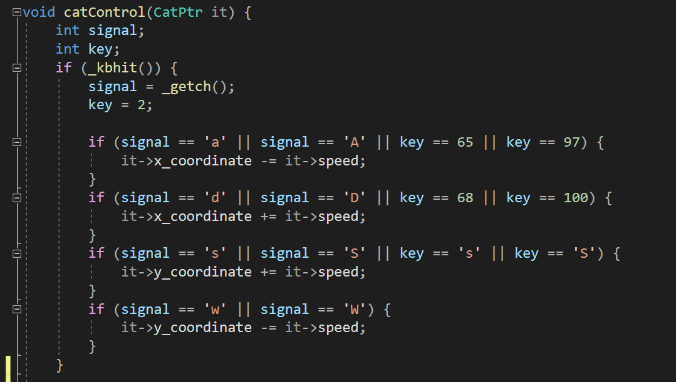

这是最初思路：_kbhit()获得用户的按键动作，signal判断并移动图像。

效果并不理想：控制对象无法沿右上左上方向斜着移动，并且在方向切换时有卡顿。

在微软官网

<https://docs.microsoft.com/zh-cn/windows/win32/api/winuser/nf-winuser-getasynckeystate?redirectedfrom=MSDN>

了解GetAsyncKeyState函数，更改为

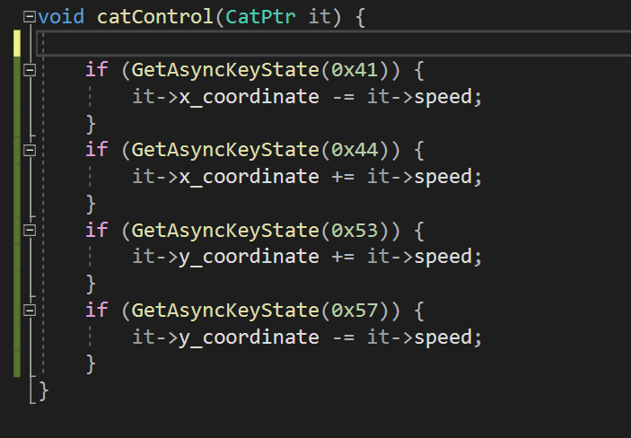

完美解决